Глущенко Данил ИС221 (выполнил)

Бурова Екатерина ИС221 (помощник)

12.09.2024

Тема: Лабораторная работа 1

Ход работы:

1. Swagger

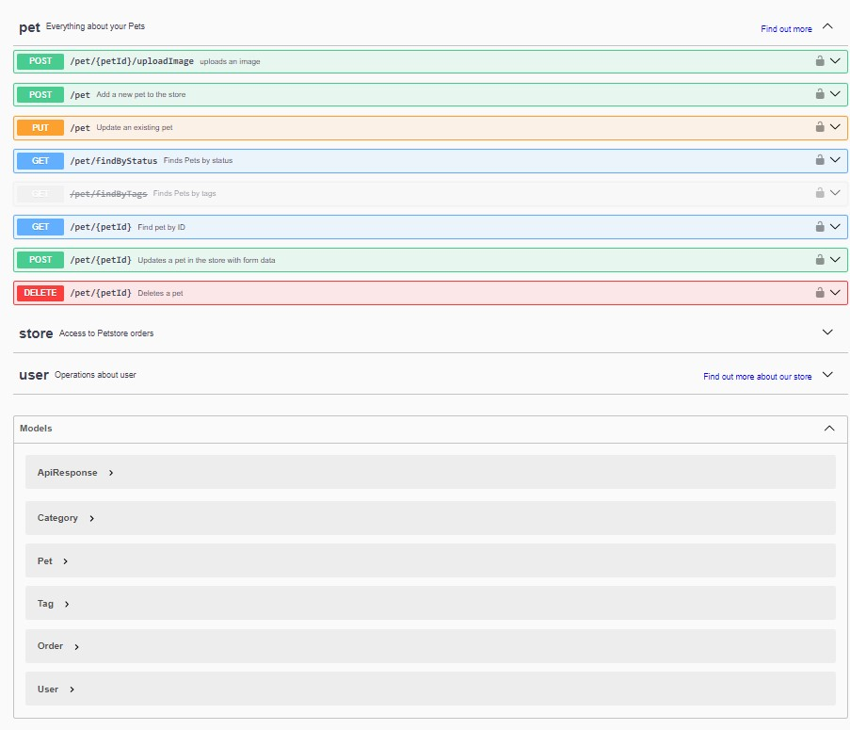

2. Pet

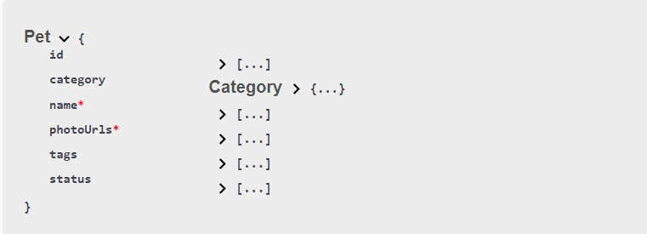

3. pet post

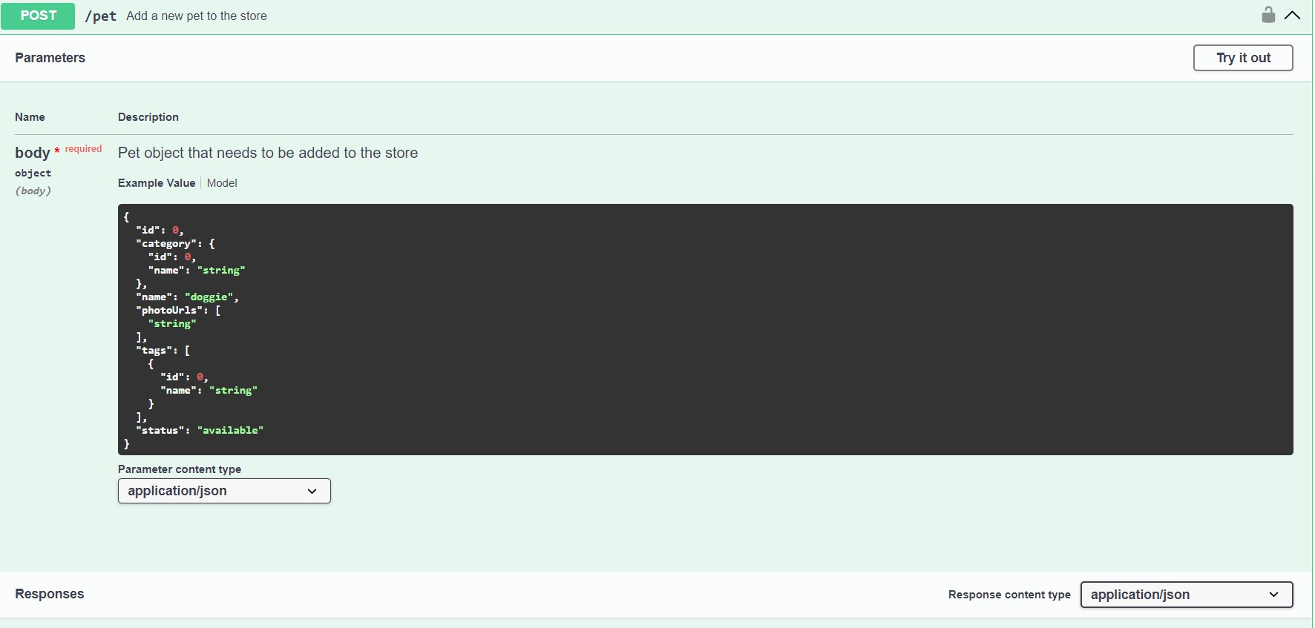

4. json Джек с id 555777

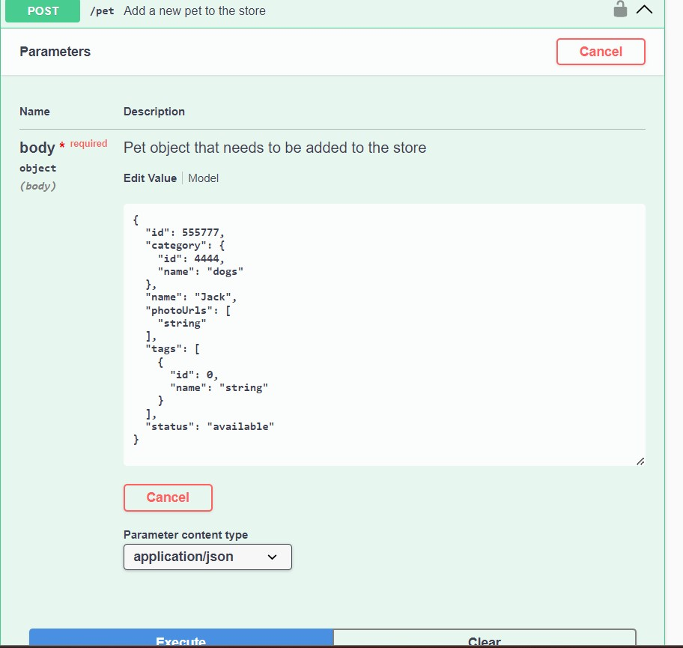

5. возвращённый curl

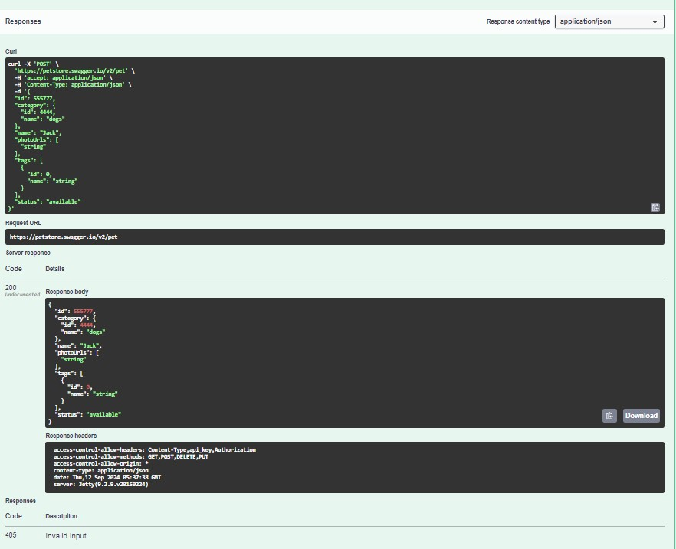

6.создание barsika

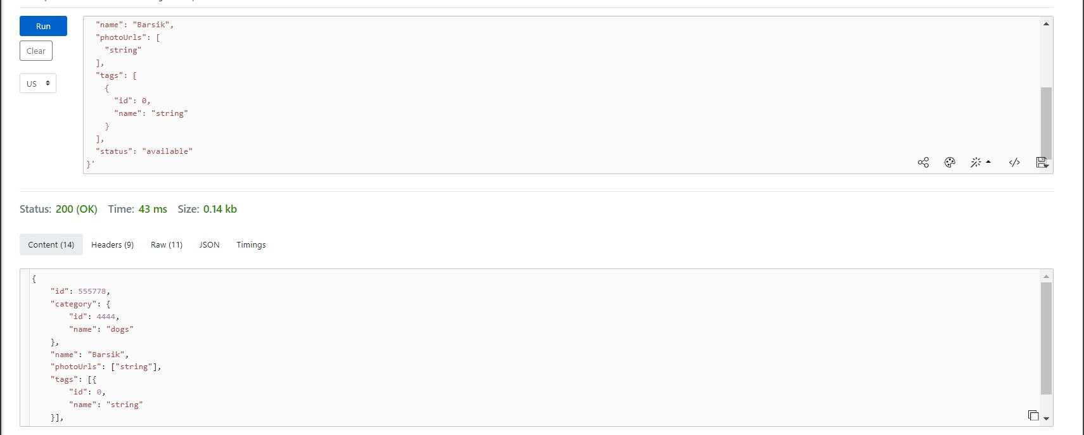

7.проверка Джека и barsika

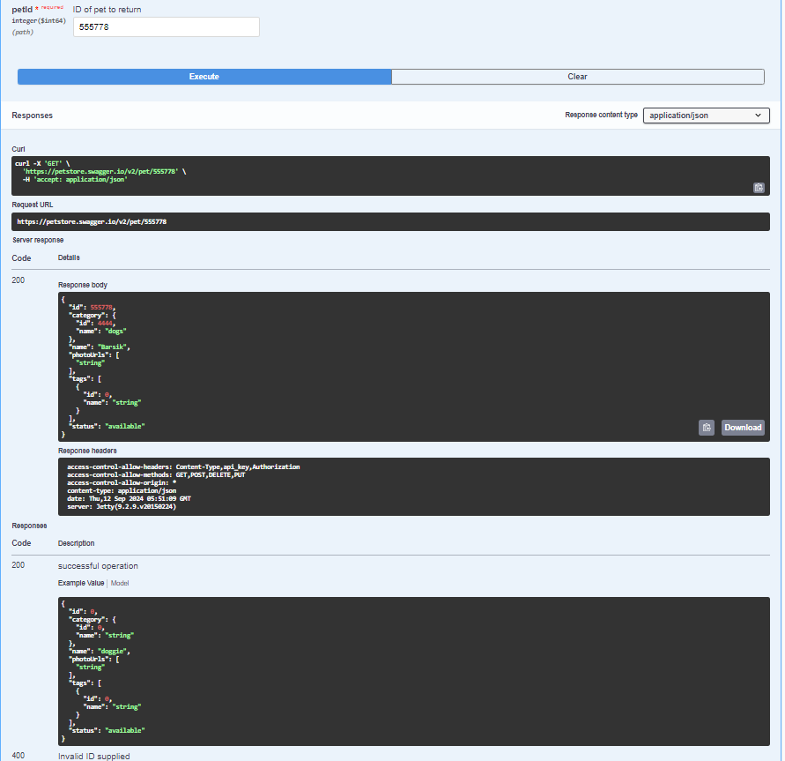

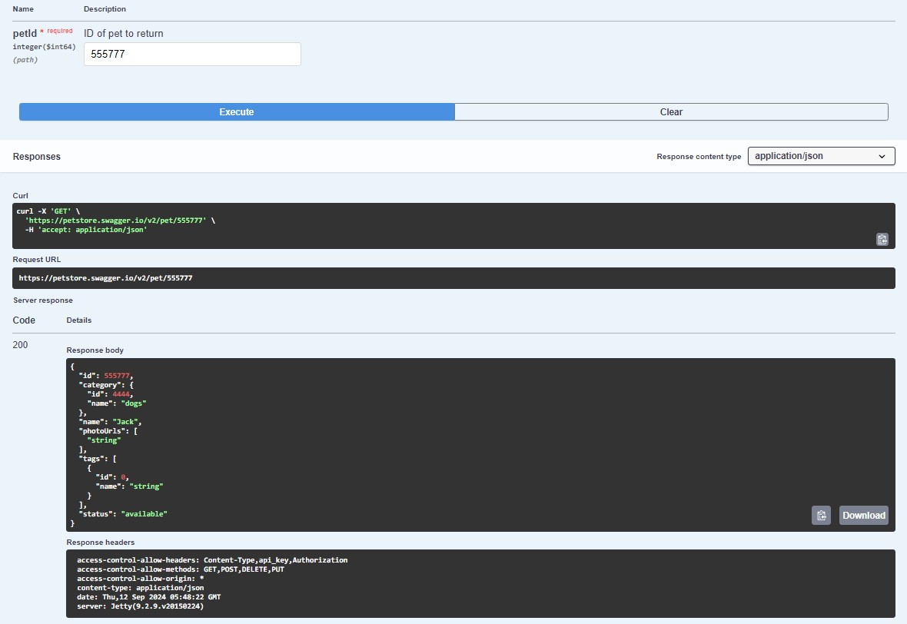

Вывод:в ходе работы мы научились использовать сайт https://petstore.swagger.io